
"Тұрғын үй көмегін тағайындау" мемлекеттік көрсетілетін қызмет регламентін бекіту туралы" Ақтөбе облысы әкімдігінің 2015 жылғы 27 қарашадағы № 436 қаулысына өзгерістер енгізу туралы
Күшін жойған
Ақтөбе облысының әкімдігінің 2016 жылғы 7 сәуірдегі № 143 қаулысы. Ақтөбе облысының Әділет департаментінде 2016 жылғы 11 мамырда № 4907 болып тіркелді. Күші жойылды - Ақтөбе облысы әкімдігінің 2020 жылғы 12 наурыздағы № 101 қаулысымен
Ескерту. Күші жойылды - Ақтөбе облысы әкімдігінің 12.03.2020 № 101 қаулысымен (алғашқы ресми жарияланған күнінен кейін күнтізбелік он күн өткен соң қолданысқа енгізіледі).
Қазақстан Республикасының 2001 жылғы 23 қаңтардағы "Қазақстан Республикасындағы жергілікті мемлекеттік басқару және өзін-өзі басқару туралы" Заңының 27-бабына, Қазақстан Республикасының 2013 жылғы 15 сәуірдегі "Мемлекеттік көрсетілетін қызметтер туралы" Заңының 16-бабы 3-тармағына, Қазақстан Республикасы Ұлттық экономика министрінің 2016 жылғы 20 қаңтардағы № 20 "Тұрғын үй-коммуналдық шаруашылық саласындағы мемлекеттік көрсетілетін қызметтер стандарттарын бекіту туралы" Қазақстан Республикасы Ұлттық экономика министрінің 2015 жылғы 9 сәуірдегі № 319 бұйрығына өзгерістер енгізу туралы" (нормативтік құқықтық актілерді мемлекеттік тіркеу тізілімінде № 13167 тіркелген) бұйрығына сәйкес Ақтөбе облысы әкімдігі ҚАУЛЫ ЕТЕДІ:
1. Ақтөбе облысы әкімдігінің 2015 жылғы 27 қарашадағы № 436 "Тұрғын үй көмегін тағайындау" мемлекеттік көрсетілетін қызмет регламентін бекіту туралы" қаулысына (нормативтік құқықтық актілерді мемлекеттік тіркеу тізілімінде № 4659 тіркелген, 2016 жылғы 12 қаңтарда "Ақтөбе" және 2016 жылғы 13 қаңтарда "Актюбинский вестник" газеттерінде жарияланған) мынадай өзгерістер енгізілсін:
жоғарыда аталған қаулымен бекітілген "Тұрғын үй көмегін тағайындау" мемлекеттік көрсетілетін қызмет регламенті осы қаулының қосымшасына сәйкес жаңа редакцияда жазылсын.
2. "Ақтөбе облысының жұмыспен қамтуды үйлестіру және әлеуметтік бағдарламалар басқармасы" мемлекеттік мекемесі осы қаулыны мерзімді баспа басылымдарында және "Әділет" ақпараттық-құқықтық жүйесінде ресми жариялауға жіберуді қамтамасыз етсін.
3. Осы қаулының орындалуын бақылау Ақтөбе облысы әкімінің орынбасары А.Т.Шерияздановқа жүктелсін.
4. Осы қаулы оның алғашқы ресми жарияланған күнінен кейін күнтізбелік он күн өткен соң қолданысқа енгізіледі.
Ақтөбе облысының әкімі | Б.Сапарбаев
Ақтөбе облысы әкімдігінің
2016 жылғы 7 сәуірдегі
№ 143 қаулысына қосымша
Ақтөбе облысы әкімдігінің
2015 жылғы 27 қарашадағы
№ 436 қаулысымен бекітілген
"Тұрғын үй көмегін тағайындау" мемлекеттік көрсетілетін қызмет регламенті
1. Жалпы ережелер
1. "Тұрғын үй көмегін тағайындау" мемлекеттік көрсетілетін қызметі (бұдан әрі – мемлекеттік көрсетілетін қызмет) Ақтөбе қаласы мен аудандардың жұмыспен қамту және әлеуметтік бағдарламалар бөлімдерімен (бұдан әрі – көрсетілетін қызметті беруші) көрсетіледі.
Өтініштерді қабылдау және мемлекеттік қызмет көрсету нәтижелерін беру:
1) "Азаматтарға арналған үкімет" мемлекеттік корпорациясы" коммерциялық емес акционерлік қоғамы (бұдан әрі - Мемлекеттік корпорация);
2) www.egov.kz "электрондық үкіметтің" веб-порталы (бұдан әрі - портал) арқылы жүзеге асырылады.
2. Мемлекеттік қызметті көрсету нысаны: электрондық (ішінара автоматтандырылған) және (немесе) қағаз түрінде.
3. Мемлекеттік қызметті көрсету нәтижесі: тұрғын үй көмегін тағайындау туралы хабарлама (бұдан әрі – хабарлама).
Мемлекеттік қызмет көрсету нәтижесін ұсыну нысаны: электрондық.
2. Мемлекеттік қызметті көрсету үдерісінде көрсетілетін қызметті берушінің құрылымдық бөлімшелерінің (қызметкерлерінің) іс-әрекет тәртібін сипаттау
4. Мемлекеттік қызмет көрсету бойынша рәсімді (іс-әрекетті) бастау үшін:
Мемлекеттік корпорацияға жүгінген кезде:
Қазақстан Республикасы Ұлттық экономика министрінің 2016 жылғы 20 қаңтардағы № 20 "Тұрғын үй-коммуналдық шаруашылық саласындағы мемлекеттік көрсетілетін қызметтер стандарттарын бекіту туралы" Қазақстан Республикасы Ұлттық экономика министрінің 2015 жылғы 9 сәуірдегі № 319 бұйрығына өзгерістер енгізу туралы" (нормативтік құқықтық актілерді мемлекеттік тіркеу тізілімінде № 13167 тіркелген) бұйрығымен бекітілген "Тұрғын үй көмегін тағайындау" мемлекеттік көрсетілетін қызмет стандартының (бұдан әрі - Стандарт) 1-қосымшасына сәйкес нысан бойынша өтініш;
порталда:
көрсетілетін қызметті алушының электрондық цифрлық қолтанбасымен (бұдан әрі – ЭЦҚ) куәландырылған электрондық құжат нысанындағы сұраныс негіздеме болып табылады.
3. Мемлекеттік қызмет көрсету үдерісінде көрсетілетін қызметті берушінің құрылымдық бөлімшелерінің (қызметкерлерінің) өзара іс-әрекет тәртібін сипаттау
5. Мемлекеттік қызмет көрсету үдерісіне қатысатын көрсетілетін қызметті берушілердің құрылымдық бөлімшелерінің (қызметкерлерінің) тізбесі:
1) Мемлекеттік корпорация маманы;
2) көрсетілетін қызметті берушінің кеңсе маманы;
3) көрсетілетін қызметті берушінің басшысы;
4) көрсетілетін қызметті берушінің жауапты орындаушысы.
6. Әрбір рәсімнің (іс-әрекеттің) ұзақтығын көрсете отырып, құрылымдық бөлімшелер (қызметкерлер) арасындағы рәсімдердің (іс-әрекеттердің) реттілігін сипаттау:
1) көрсетілетін қызметті алушы Стандарттың 9-тармағында көрсетілген өтінішті және қажетті құжаттарды Мемлекеттік корпорацияға тапсырады, Мемлекеттік корпорация маманы 15 (он бес) минут ішінде құжаттарды қабылдайды және Мемлекеттік корпорация жинақтаушы бөліміне көрсетілетін қызметті берушіге жіберу үшін жолдайды;
2) көрсетілетін қызметті берушінің кеңсе маманы алынған құжаттарды 20 (жиырма) минут ішінде тіркейді және көрсетілетін қызметті берушінің басшысына бұрыштама қоюға жолдайды;
3) көрсетілетін қызметті берушінің басшысы 10 (он) минут ішінде кіріс құжаттарымен танысады және көрсетілетін қызметті берушінің жауапты орындаушысына жолдайды;
4) көрсетілетін қызметті берушінің жауапты орындаушысы келіп түскен құжаттарды күнтізбелік 10 (он) күн ішінде қарайды, көрсетілетін қызметті алушыға хабарлама рәсімдейді және көрсетілетін қызметті берушінің басшысына қол қою үшін жібереді;
5) көрсетілетін қызметті берушінің басшысы 10 (он) минут ішінде хабарламаға қол қояды және көрсетілетін қызметті берушінің кеңсесіне жолдайды;
6) көрсетілетін қызметті берушінің кеңсе маманы 20 (жиырма) минут ішінде хабарламаны тіркейді және Мемлекеттік корпорацияға береді;
7) Мемлекеттік корпорация маманы 15 (он бес) минут ішінде хабарламаны көрсетілетін қызметті алушыға береді.
4. "Азаматтарға арналған үкімет" мемлекеттік корпорациясымен және (немесе) өзге де көрсетілетін қызметті берушілермен өзара іс-әрекет тәртібін, сондай-ақ мемлекеттік қызмет көрсету үдерісінде ақпараттық жүйелерді пайдалану тәртібін сипаттау
7. Мемлекеттік корпорацияға жүгіну тәртібін және көрсетілетін қызметті алушының сұранысын өндеу ұзақтығын сипаттау:
1) көрсетілетін қызметті алушы Мемлекеттік корпорацияға Стандарттың 9-тармағында көрсетілген өтінішті және қажетті құжаттарды электрондық кезек ретімен тапсыруды "кедергісіз" қызмет көрсету арқылы операциялық залда жүзеге асырады (2 минут ішінде);
2) 1-үдеріс – қызмет көрсету үшін Мемлекеттік корпорацияның операторы Мемлекеттік корпорация ықпалдастырылған ақпараттық жүйесінің автоматтандырылған жұмыс орнына (бұдан әрі – МК ЫАЖ АЖО) логинмен және парольді (авторизациялау үдерісі) енгізеді (1 минут ішінде);
3) 2-үдеріс – Мемлекеттік корпорацияның операторы қызметті таңдайды, экранға мемлекеттік қызметті көрсету үшін сұраныс нысанын шығаруы және Мемлекеттік корпорацияның операторы көрсетілетін қызметті алушының, сонымен қатар сенім хат бойынша көрсетілетін қызметті алушы өкілінің (нотариалды куәландырылған сенім хат болған жағдайда, басқа өзгеше куәландырылған сенім хатының мәліметтері толтырылмайды) мәліметтерін енгізеді (2 минут ішінде);
4) 3-үдеріс - электрондық үкімет шлюзі (бұдан әрі - ЭҮШ) арқылы жеке тұлғалар мемлекеттік деректер қорына (бұдан әрі – ЖТ МДҚ) көрсетілетін қызметті алушының мәліметтері туралы сұранысын жолдау (2 минут ішінде);
5) 1-шарт - ЖТ МДҚ көрсетілетін қызметті алушының мәліметтерінің бар болуын тексеру (1 минут ішінде);
6) 4-үдеріс – көрсетілетін қызметті алушының ЖТ МДҚ мәліметтерінің болмауына байланысты, мәліметтерді алуға мүмкіншіліктің жоқтығы туралы хабарламаны қалыптастыру (2 минут ішінде);
7) 5-үдеріс – электрондық үкіметінің аумақтық шлюзі автоматтандырылған жұмыс орнына (бұдан әрі – ЭҮАШ АЖО) ЭҮШ арқылы Мемлекеттік корпорация операторының ЭЦҚ куәландырылған (қол қойылған) электрондық құжаттарды (көрсетілетін қызметті алушының сұранысын) жолдау (2 минут ішінде);
8. Мемлекеттік қызмет көрсетудің нәтижесін Мемлекеттік корпорация арқылы алу үдерісін және оның ұзақтылығын сипаттау:
1) 6-үдеріс - ЭҮАШ АЖО электрондық құжатты тіркеу (2 минут ішінде);
2) 2-шарт - көрсетілетін қызметті берушімен Стандарттың 9-тармағында көрсетілген және қызмет көрсету үшін негіз болатын көрсетілетін қызметті алушының жалғаған құжаттарының сәйкестігін тексеру (өңдеу) (2 минут ішінде);
3) 7-үдеріс - көрсетілетін қызметті алушының құжаттарында бұзушылықтың болғандығына байланысты сұратылып отырған қызметтен бас тарту жөнінде хабарламаны қалыптастыру (2 минут ішінде);
4) 8-үдеріс - көрсетілетін қызметті алушымен Мемлекеттік корпорацияның операторы арқылы қызметтің нәтижесін (тұрғын үй көмегін тағайындау туралы хабарлама) алуы (2 минут ішінде).
9. Портал арқылы мемлекеттік қызмет көрсету кезінде көрсетілетін қызметті берушімен көрсетілетін қызметті алушының жүгіну және рәсімдерінің (іс-әрекеттерінің) реттілігі тәртібін сипаттау:
1) жеке сәйкестендіру нөмірі (бұдан әрі - ЖСН), сондай-ақ парольдің (порталда тіркелмеген көрсетілетін қызметті алушы үшін іске асырылады) көмегімен көрсетілетін қызметті алушы порталға тіркеледі;
2) 1-үдеріс - қызметті алу үшін порталда көрсетілетін қызметті алушымен ЖСН және паролін (авторизациялау үдерісі) енгізу үдерісі;
3) 1-шарт - ЖСН және пароль арқылы тіркелген көрсетілетін қызметті алушының мәліметтерінің дұрыстығын порталда тексеру;
4) 2-үдеріс - көрсетілетін қызметті алушының құжаттарында бұзушылықтардың болғандығына байланысты авторизациядан бас тарту жөнінде порталда хабарламаны қалыптастыру;
5) 3-үдеріс – көрсетілетін қызметті алушы осы регламентте көрсетілген қызметті таңдайды, қызметті көрсету үшін экранға сұраныстың нысаны шығарылады, және де үлгі талаптарының және оның құрылымын ескере отырып, көрсетілетін қызметті алушы нысанды (мәліметтерді енгізу) толтырады, Стандарттың 9-тармағында көрсетілген қажетті құжаттар көшірмелерінің электрондық түрінде сұраныс нысанына жалғайды, сондай-ақ сұранысты куәландыру (қол қою) үшін көрсетілетін қызметті алушымен ЭЦҚ тіркеу куәлігін тандау;
6) 2-шарт – порталда ЭЦҚ тіркеу куәлігінің қолдану мерзімін және қайтарылған (жойылған) тіркеу куәліктерінің тізімінде жоқтығын, сонымен бірге сәйкестендіру мәлеметтерінің сәйкестігін (сұраныста көрсетілген ЖСН және ЭЦҚ тіркеу куәлігінде көрсетілген ЖСН аралығын) тексеру;
7) 4-үдеріс – көрсетілетін қызметті алушының ЭЦҚ расталмағандығына байланысты, сұратылып жатқан қызметтен бас тарту жөнінде хабарлама қалыптастыру;
8) 5-үдеріс – көрсетілетін қызметті алушының сұранысын өңдеу үшін ЭҮШ арқылы көрсетілетін қызметті алушының ЭЦҚ куәландырылған (қол қойылған) электрондық құжаттарды (көрсетілетін қызметті алушының сұранысы) ЭҮАШ АЖО жолдау;
9) 3-шарт - көрсетілетін қызметті берушімен Стандарттың 9-тармағында көрсетілген және қызмет көрсету үшін негіз болатын көрсетілетін қызметті алушының жалғаған құжаттарының сәйкестігін тексеру;
10) 6-үдеріс - көрсетілетін қызметті алушының құжаттарында бұзушылықтардың болғандығына байланысты сұратылып отырған қызметтен бас тарту жөнінде хабарламаны қалыптастыру;
11) 7-үдеріс – көрсетілетін қызметті алушы порталда қалыптастырылған қызметтің нәтижесін (электрондық құжат нысанын деген хабарлама) алуы. Мемлекеттік қызметті көрсету нәтижесі көрсетілетін қызметті берушінің уәкілетті тұлғасының ЭЦҚ куәландырылған электрондық құжат нысанында көрсетілетін қызметті алушының "жеке кабинетіне" жолданады.
Портал арқылы мемлекеттік қызмет көрсетуге тартылған ақпараттық жүйелерінің функционалдық өзара іс-әрекеттерінің диаграммасы осы регламенттің 1-қосымшасына сәйкес көрсетілген.
10. Мемлекеттік қызмет көрсету үдерісінде көрсетілетін қызметті берушінің құрылымдық бөлімшелерінің (қызметкерлерінің) рәсімдерінің (іс-әрекеттерінің) өзара іс-әрекеттерінің реттілігінің толық сипаттамасы, сондай-ақ өзге көрсетілген қызметті берушілермен және (немесе) Мемлекеттік корпорациямен өзара іс-әрекет тәртібінің және мемлекеттік қызмет көрсету үдерісінде ақпараттық жүйелерді қолдану тәртібінің сипаттамасы осы регламентке 2-қосымшаға сәйкес мемлекеттік қызмет көрсетудің бизнес-үдерістерінің анықтамалығында көрсетіледі. Мемлекеттік қызмет көрсетудің бизнес-үдерістерінің анықтамалығы көрсетілетін қызметті берушінің интернет-ресурсында орналастырылады.
"Тұрғын үй көмегін тағайындау" мемлекеттiк
көрсетілетін қызмет
регламентіне 1-қосымша
Портал арқылы мемлекеттік қызмет көрсетуге тартылған ақпараттық жүйелерінің функционалдық өзара іс-әрекеттерінің диаграммасы
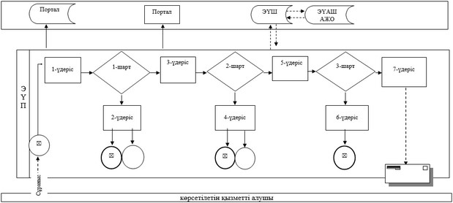

"Тұрғын үй көмегін
тағайындау" мемлекеттiк
көрсетілетін қызмет
регламентіне 2-қосымша
"Тұрғын үй көмегін тағайындау" мемлекеттік қызмет көрсетудің бизнес-үдерістерінің анықтамалығы
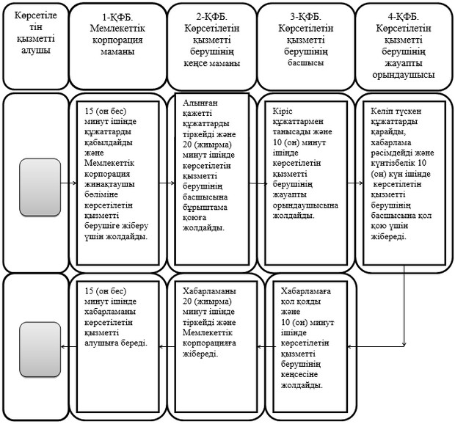

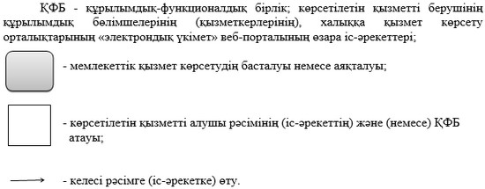

© 2012. Қазақстан Республикасы Әділет министрлігінің «Қазақстан Республикасының Заңнама және құқықтық ақпарат институты» ШЖҚ РМК

